Goederenloods met laadperron en luifel H0 6B58
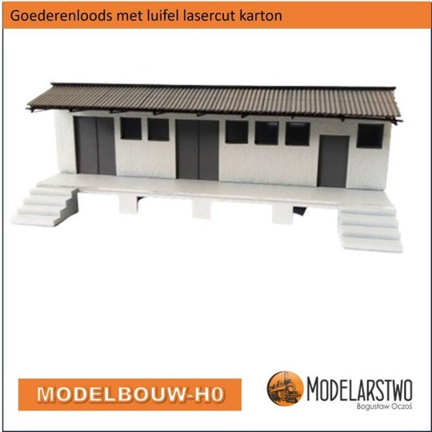

Onderdelenlegenda (Welk nummer is wat?)
- 1 & 3 & 4: De randen/wanden van de fundering (de basis waarop het gebouw rust).
- 2: De traptreden / zijkanten van de trappen van het laadplatform.
- 5 & 6: Interne steunbalken/schotten voor de stevigheid onder de vloer.
- 7: De vloerplaat van de goederenloods én het laadplatform (de rampa).
- 8: De oprijplaat/kopse kant van de rampa (de schuine oprit).
- 9: De achterwand van het gebouw.
- 10: De zijwanden van het gebouw.
- 11: De voorgevel (voorwand) van het gebouw met de deuropeningen.
- 12: De schuine steunbalken (consoles) die de overkapping dragen.
- K1: De fijne raamroosters (kratownice) voor de langwerpige ramen.
- K2: De raamroosters voor de kleinere vierkante ramen.
- P: De vensterbanken (parapety) die onder de ramen gevouwen worden.
- dach: De grote basisplaat voor het hoofddak.

NEDERLANDSE BOUWHANDLEIDING
H0 Goederenloods met Laadperron en Overkapping (1:87)
Ontwerp:

🛠️ BENODIGD GEREEDSCHAP
- Modelbouwmes / Scalpel
- Pincet
- Tandenstoker (voor het nauwkeurig aanbrengen van de lijm)
- Houtlijm (witte knutsellijm) of een goede universele modelbouwlijm

📦 ONDERDELENLIJST
- Onderdeel 1, 3, 4: Fundamentranden
- Onderdeel 2: Trapdelen
- Onderdeel 5, 6: Interne vloersteunen
- Onderdeel 7: Vloerplaat & Laadperron
- Onderdeel 8: Kopse kant / Oprit van het perron
- Onderdeel 9: Achterwand
- Onderdeel 10: Zijwanden (2x)
- Onderdeel 11: Voorgevel
- Onderdeel 12: Daksteunen / Consoles
- Kratownice K1: Grote raamroosters
- Kratownice K2: Kleine raamroosters
- Parapety P: Vensterbanken
- Dach: Hoofddak

🏗️ BOUWSTAPPEN
- Stap 1: Lijm de basis/fundering van het gebouw in elkaar (Onderdelen 1, 3, 4, 5, 6).
- Stap 2: Lijm de vloerplaat (7) en de schuine oprit (8) vast op de basis.
- Stap 3: Lijm de muren van het gebouw (9, 10, 11) aan elkaar tot een stevige huls.
- Stap 4: Lijm de gemonteerde muren vast op de vloerplaat van de basis.
- Stap 5: Lijm de schuine daksteunen (12) op de aangegeven plekken tegen de voorgevel.
- Stap 6: Werk de lijmnaden en eventuele kieren netjes af met modelbouwplamuur.
- Stap 7: Schilder of spuit het gebouw in de gewenste basiskleuren.
- Stap 8: Lijm aan de binnenkant van de muren de deuren, ramen en de transparante raamfolie (het glas) vast.
- Stap 9: Snijd de vensterbanken (P) uit, buig ze in de juiste hoek en lijm ze onder de ramen.
- Stap 10: Schilder de grote raamroosters (K1) en lijm ze op hun plek.
- Stap 11: Schilder de kleine raamroosters (K2) en lijm ze op hun plek.
- Stap 12: Snijd de achterzijde van de golfplaatoverkapping onder een hoek van 45 graden af en schilder deze.
- Stap 13: Lijm de overkapping van golfplaat op de steunen en de imitatie-asbestplaten (eterniet) op het grote dak.
- Stap 14: Schilder de traptreden (2) en lijm de trappen aan weerszijden van het perron vast.
- Stap 15: Pas de daklijsten/goten af op de voorgevel en zijwanden, schilder ze en lijm ze vast.

🎨 SCHILDERTIPS & MATERIAAL-EFFECTEN
- Golfplaten (Zij-overkapping): Spuit deze vooraf met een metallic zilverspray voor een realistisch zinken/stalen effect.
- Grondverf / Primer: De ontwerper adviseert een neutrale grijze primer (zoals Eurocolor) als basislaag voor het hele gebouw.
- Plamuur: Gebruik een fijne acrylplamuur op waterbasis (bijvoorbeeld van het merk Wamod) om naden onzichtbaar te maken.
- Stoeptegels: Schilder de ondergrond eerst met een mix van grijze en witte primer (Erocolor) om betonvlakken na te bootsen.
- Realistisch Stucwerkeffect (Tipp van de maker):
Breng dikke acrylverf (of kunstenaars-Gesso van bijvoorbeeld Renesans) aan met een sponskwast. Door de verf met de spons op de muur te 'kloppen' of te 'tamponneren', ontstaat er een ruwe, matte structuur die sprekend lijkt op echt pleisterwerk/beton. Oude muurverf (latex/emulsie) werkt hier ook perfect voor!

